**РАЙОН  « МЭНЭ - ХАНАЛАС УЛУУЬА»**

**«МЕГИНО-КАНГАЛАССКИЙУЛУС» МУНИЦИПАЛЬНАЙ ОРОЙУОН**

**МУНИЦИПАЛЬНОЕБЮДЖЕТНОЕ «В.П.ЛАРИОНОВ ААТЫНАН**

**ОБЩЕОБРАЗОВАТЕЛЬНОЕ УЧРЕЖДЕНИЕ МАЙА ОРТО ОСКУОЛАТА» «МАЙИНСКАЯ СРЕДНЯЯ ОБЩЕОБРАЗОВАТЕЛЬНАЯ МУНИЦИПАЛЬНАЙ БЮДЖЕТНАЙ ШКОЛА ИМЕНИ В.П. ЛАРИОНОВА» ТЭРИЛТЭ**

**_____________________________________________________________________________________________** 678070 Республика Саха (Якутия), с. Майя, ул. Байкалова, д. 14,тел.факс 8(41143) 41-858 , т. 41-549

http: //mayaschool. ucoz .ru, e-mail: [mayaschool@mail.ru](mailto:mayaschool@mail.ru) ОКПО 23291371, ОГРН 1021400729459, ИНН/КПП 1415008305/141501001

**Должностная инструкция мастера производственного дела**

**Гаврильевой Любови Ивановны.**

1. **ОБЩИЕ ПОЛОЖЕНИЯ**  
   1.1. Настоящая должностная инструкция определяет функциональные обязанности, права и ответственность мастера производственного дела.  
   1.2. Мастер производственного дела назначается на должность и увольняется с должности в установленном действующим трудовым законодательством порядке по приказу директора.  
   1.3. Мастер производственного дела подчиняется непосредственно директору школы.  
   1.4. Квалификационные требования.  
   Полное или базовое педагогическое высшее образование. Последипломное образование в области управления. Стаж работы не менее 2 лет.  
   1.5. Мастер производственного дела должен знать:  
   1.5.1. Постановления, распоряжения, приказы, методические, нормативные и прочие руководящие материалы, касающиеся производственно-хозяйственной деятельности.  
   1.5.2. Методы технико-экономического и производственного планирования.  
   1.5.3. Порядок тарификации работ и работников.  
   1.5.5. Хозяйственный счет.  
   1.5.6. Организации производства, труда и управления.

1.5.7. Правила внутреннего трудового распорядка.

**2. ФУНКЦИОНАЛЬНЫЕ ОБЯЗАННОСТИ**  
2.1. Функциональные обязанности мастера производственного дела определены на основе квалификационной характеристики данной должности.  
2.2. Мастер производственного дела:  
2.2.1. Обеспечивает выполнение в установленные сроки заданий, повышению производительности труда,  
2.2.2. Организовывает подготовку производства, обеспечивает размещение работников и бригад, контролирует соблюдение технологических процессов.  
2.2.3. Принимает участие в разработке новых и в усовершенствовании действующих технологических процессов.  
2.2.4. Проверяет качество продукции, осуществляет мероприятия по предотвращению брака.  
2.2.5. Принимает участие в приеме законченных работ, связанных с реконструкцией участка, механизацией и автоматизацией производственных процессов и ручного труда.  
2.2.6. Внедряет передовые методы и приемы труда, обслуживание, совмещение профессий, организовывает рационализацию рабочих мест.  
2.2.7. Обеспечивает выполнение работниками норм выработки, ритмичную работу участка, эффективное использование производственных площадей, оборудования, оснащения и инструмента.  
2.2.8. Осуществляет формирование бригад, планирует, координирует их деятельность.  
2.2.9. Устанавливает и своевременно доводит производственные задания до бригад и отдельных работников в соответствии с утвержденными графиками производства.  
2.2.10. Проводит производственный инструктаж с работниками.  
2.2.11. Принимает меры по обеспечению выполнения правил охраны труда, производственной санитарии, пожарной безопасности, технической эксплуатации оборудования и инструмента.  
2.2.12. Вносит предложения по присвоению разрядов рабочим, принимает участие в тарификации работ и присвоении квалификационных разрядов рабочим участка.  
2.2.13. Анализирует результаты производственной деятельности, контролирует затраты фонда заработной платы, который установлен коллективу участка, обеспечивает правильное и своевременное оформление первичных документов по учету рабочего времени, выработки, заработной плате, простоям.  
2.2.14. Оказывает содействие распространению передового опыта, развитию творческой инициативы, выполнению личных производственных планов, внедрению рационализаторских предложений и изобретений своих работников.  
2.2.15. Организовывает работу по повышению квалификации и профессионального мастерства работников и бригадиров, обучению их другим и смежным профессиям, развитию наставничества.  
2.2.16. Принимает участие в разработке мер по созданию благоприятных условий труда, повышению культуры производства.  
2.2.17. Ведет воспитательную работу в коллективе.  
2.2.18. Обеспечивает рациональное и безопасное размещение материалов, инструментов, приспособлений на рабочих местах, их хранение, не допускает нагромождения, захламления в проходах и проездах.  
2.2.19. Обеспечивает прохождение периодических медицинских осмотров работников в соответствии с утвержденным графиком прохождения медицинских осмотров.  
2.2.20. Обеспечивает соблюдение работниками трудовой и производственной дисциплины, правил и инструкций по безопасному ведению работ, технологических режимов  и регламентов, обеспечивает применение безопасных методов труда .  
2.2.21. Не допускает к работе лиц с признаками алкогольного или наркотического опьянения. Контролирует состояние здоровья и самочувствия работников; не допускает к работе работников, имеющих жалобы на состояние здоровья  
2.2.22. . Обеспечивает рабочие места знаками безопасности, предупреждающими надписями и плакатами, комплектом документации (инструкциями, правилами, положениями).  
2.2.23. Осуществляет контроль обеспеченности работников спецодеждой, спецобувью, другими средствами индивидуальной защиты (далее – СИЗ), а также контроль за правильным применением этих средств; не допускает работника к работе без наличия соответствующей спецодежды, спецобуви, других СИЗ, предохраняющих приспособлений и ограждений.  
2.2.24. Обеспечивает соблюдение режима рабочего времени и отдыха работниками, охрану труда женщин и несовершеннолетних, соблюдение работниками норм перенесения тяжестей.  
2.2.25. Не допускает работы на неисправном оборудовании и применение неисправных инструментов, приспособлений и т.п.  
2.2.262. Собирает и обобщает замечания и предложения работников по вопросам охраны труда и передает их руководству

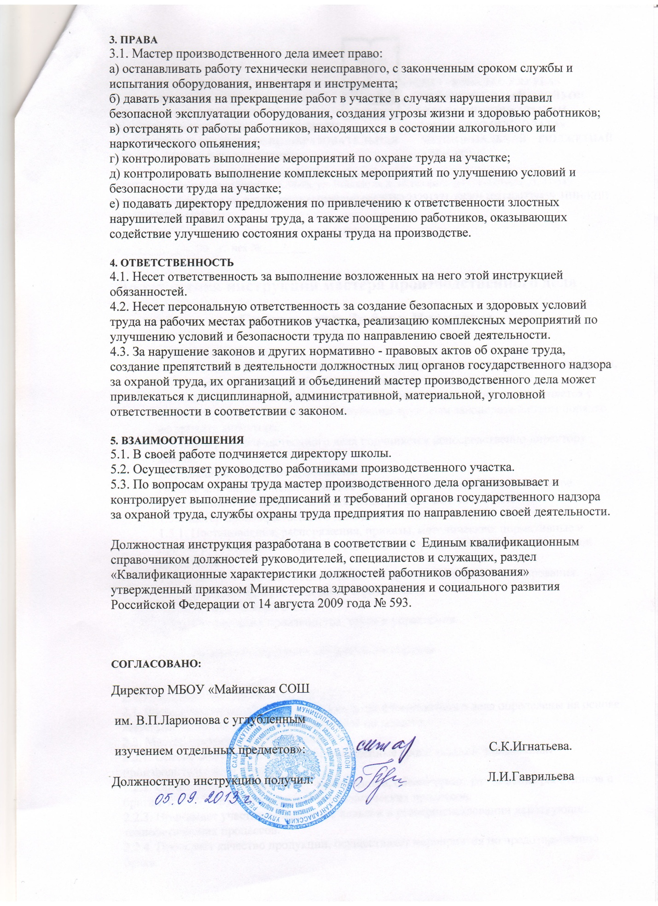

**3. ПРАВА**  
3.1. Мастер производственного дела имеет право:  
а) останавливать работу технически неисправного, с законченным сроком службы и испытания оборудования, инвентаря и инструмента;  
б) давать указания на прекращение работ в участке в случаях нарушения правил безопасной эксплуатации оборудования, создания угрозы жизни и здоровью работников;  
в) отстранять от работы работников, находящихся в состоянии алкогольного или наркотического опьянения;  
г) контролировать выполнение мероприятий по охране труда на участке;  
д) контролировать выполнение комплексных мероприятий по улучшению условий и безопасности труда на участке;  
е) подавать директору предложения по привлечению к ответственности злостных нарушителей правил охраны труда, а также поощрению работников, оказывающих содействие улучшению состояния охраны труда на производстве.

**4. ОТВЕТСТВЕННОСТЬ**  
4.1. Несет ответственность за выполнение возложенных на него этой инструкцией обязанностей.  
4.2. Несет персональную ответственность за создание безопасных и здоровых условий труда на рабочих местах работников участка, реализацию комплексных мероприятий по улучшению условий и безопасности труда по направлению своей деятельности.  
4.3. За нарушение законов и других нормативно - правовых актов об охране труда, создание препятствий в деятельности должностных лиц органов государственного надзора за охраной труда, их организаций и объединений мастер производственного дела может привлекаться к дисциплинарной, административной, материальной, уголовной ответственности в соответствии с законом.

**5. ВЗАИМООТНОШЕНИЯ**  
5.1. В своей работе подчиняется директору школы.  
5.2. Осуществляет руководство работниками производственного участка.  
5.3. По вопросам охраны труда мастер производственного дела организовывает и контролирует выполнение предписаний и требований органов государственного надзора за охраной труда, службы охраны труда предприятия по направлению своей деятельности.

Должностная инструкция разработана в соответствии с Единым квалификационным справочником должностей руководителей, специалистов и служащих, раздел «Квалификационные характеристики должностей работников образования» утвержденный приказом Министерства здравоохранения и социального развития Российской Федерации от 14 августа 2009 года № 593.

**СОГЛАСОВАНО:**  
  
Директор МБОУ «Майинская СОШ

им. В.П.Ларионова с углубленным

изучением отдельных предметов»: С.К.Игнатьева.

Должностную инструкцию получил: Л.И.Гаврильева